中国铁矿石价格指数（CIOPI）
中国钢铁工业协会 2019年3月18日印发

一、进口铁矿石价格（OPI）
3月18日，直接进口铁矿石62%品位干基粉矿到岸价格为86.20美元/吨（即1.3903美元/吨度），环比每吨上升0.89美元，升幅为1.04%，当月平均价格为84.43美元/吨。
3月18日，现货贸易进口铁矿石62%品位干基粉矿人民币含税价格为691.86元/吨，环比每吨上升5.82元，升幅为0.85%，当月平均价格为680.63元/吨。
3月18日，直接进口铁矿石58%品位干基粉矿到岸价格为77.23美元/吨（即1.3316美元/吨度），环比每吨上升0.83美元，升幅为1.09%，当月平均价格为75.64美元/吨。
3月18日，现货贸易进口铁矿石58%品位干基粉矿人民币含税价格为622.07元/吨，环比每吨上升5.30元，升幅为0.86%，当月平均价格为608.01元/吨。
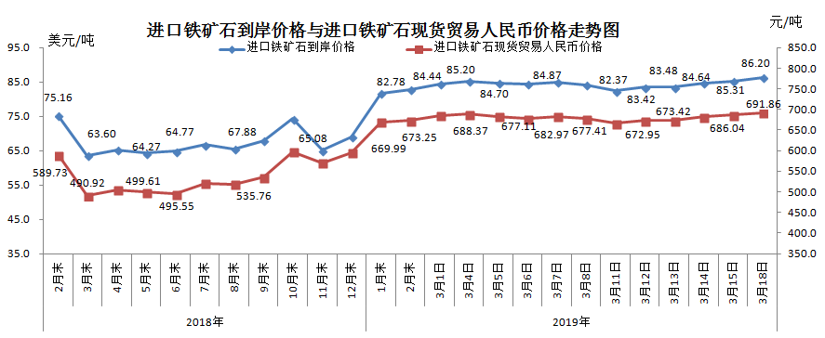
二、国产铁矿石价格
3月18日，国产铁矿石62%品位干基铁精矿含税价格为637.08元/吨，环比每吨下降7.21元，降幅为1.12%；比进口铁矿石低54.78元/吨，降幅为7.92%；当月平均价格为642.08元/吨，比进口铁矿石低38.55元/吨，降幅为5.66%。
3月18日，国产铁矿石65%品位干基铁精矿含税价格为706.03元/吨，环比每吨下降7.44元，降幅为1.04%；当月平均价格为710.98元/吨。
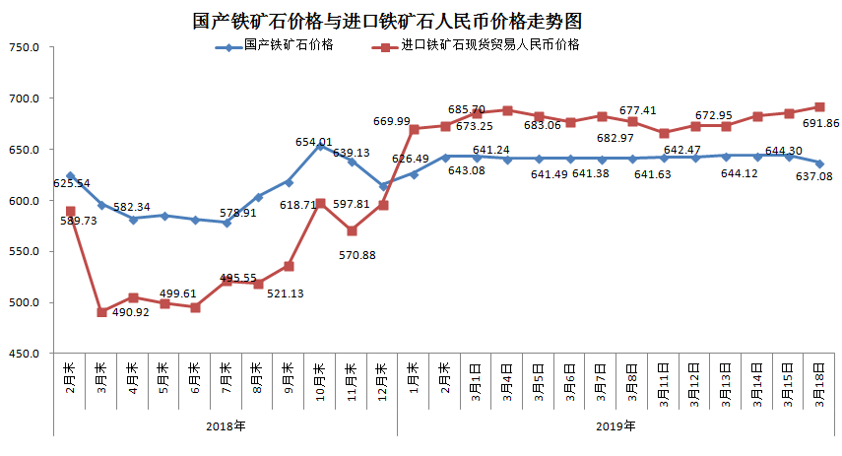三、中国铁矿石价格指数（CIOPI）
3月18日，中国铁矿石价格指数（CIOPI）307.76点，环比上升2.33点，升幅为0.76%。其中：国产铁矿石价格指数为247.59点，环比下降2.80点，降幅为1.12%；进口铁矿石价格指数为319.14点，环比上升3.30点，升幅为1.04%。
